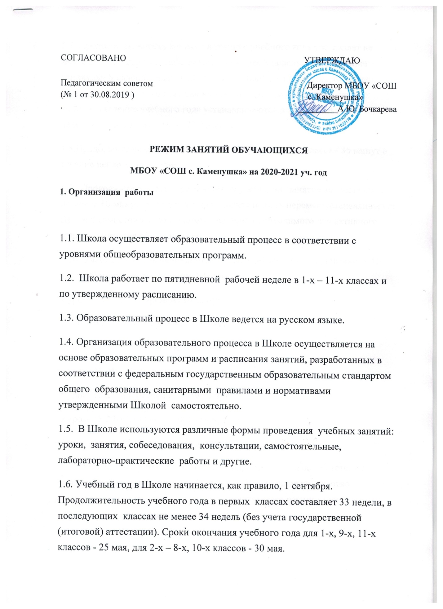

1.7. Продолжительность каникул в течение учебного года составляет не менее 30 календарных дней,  летом – не менее 8 недель, в т. ч. осенние каникулы- 8 календарных дней, зимние каникулы- 12 календарных дней, весенние каникулы- 10 календарных дней.  Для   обучающихся  первых  классов в течение учебного года устанавливаются дополнительные недельные каникулы с 16 по 23 февраля.

1.8.Продолжительность уроков – 40-45 минут, в первом классе - 35 минут в течение первого полугодия.

1.9.  Продолжительность перемен между учебными  занятиями  составляет  не менее 10 минут. Конкретная продолжительность перемен устанавливается  Школой самостоятельно с учетом  времени, необходимого для активного отдыха и питания обучающихся.

1.10. Учебные занятия начинаются в 8 часов 30 минут и заканчиваются 15 часов 00 минут по расписанию Школы.

1 урок- 8.30 - 9.15 перемена 10 минут

2 урок- 9.25 - 10.10 перемена 15 минут

3 урок- 10.25 - 11.10 перемена 15 минут

4 урок- 11.25 – 12.10 перемена 15 минут

5 урок- 12.25- 13.10 перемена 10 минут

6 урок- 13.20-14.10 перемена 10 минут

7 урок- 14.20- 15.00 перемена 10 минут

1.11. Учебные нагрузки обучающихся   определяются в соответствии с санитарно-гигиеническими требованиями. Ежедневное количество,  последовательность учебных занятий  определяется расписанием, утверждаемым руководителем Школы.

1.12.  Факультативные и кружковые занятия проводятся по дополнительному расписанию в дни с наименьшим количеством обязательных предметов и с учетом перерыва после обязательных предметов.

1.13. Обучающиеся при получении образования объединяются в классы. Количество классов зависит от количества обучающихся, а также  условий, созданных для  осуществления образовательного процесса с учетом  санитарных норм и правил, специфики проведения уроков и занятий.

1.14. При проведении занятий по иностранному языку во 2-10 классах, трудовому обучению в 5-10 классах, физической культуре  в 5-10 классах, практических занятий  по информатике и ИКТ, физике, химии допускается деление на  две группы при   наполняемости класса 25 человек.

**2. Регламентирование образовательного процесса на день**

Учебные занятия организуются в одну смену. Факультативы, занятия дополнительного образования (кружки, секции), обязательные индивидуальные и групповые занятия, элективные курсы и т. п. организуются во внеурочное время.

2.1. Начало занятий в 8.30, пропуск учащихся в школу с 8.00.

2.2. Продолжительность урока: 45 минут.

2.3. Перед началом каждого урока  подается  звонок.   По окончании урока (со звонком) учитель и обучающиеся выходят из кабинета. Классные руководители и учителя во время перемен дежурят по этажам и обеспечивают дисциплину учеников, а также несут ответственность за поведение детей на всех переменах, отвечают за жизнь и здоровье детей.

2.4. Дежурство по школе  педагогов, классных коллективов и классных руководителей осуществляются в  соответствии с «Положением  о  дежурстве»

2.5. Время начала работы каждого педагога – за 15 минут до начала своего первого урока. Дежурство учителей  по школе начинается в 8 часов 10 минут и заканчивается через 20 минут после окончания последнего урока.

2.6.  Учителям категорически запрещается впускать в класс посторонних лиц без предварительного разрешения директора школы, а в случае его отсутствия – дежурного учителя.

2.7. Ответственному за пропускной режим школы категорически запрещается впускать в здание школы посторонних (иных) лиц без предварительного разрешения. К иным лицам относятся: лица, не являющиеся участниками образовательного процесса.  Прием иных лиц определяется режимом работы директора .

2.8. Педагогам категорически запрещается вести при­ем родителей во время уроков.  Встречи педагогов и родителей обучающихся осуществляются вне уроков по предварительной договоренности.

2.9. Запрещается отпускать учеников с уроков на различные мероприятия (репетиции, соревнования и т п.) без соответствующего приказа директора школы или письменного заявления родителей (законных представителей).

2.10. Категорически запрещается удаление обучающихся из класса во время урока, моральное или физическое воздействие на обучающихся.

**3. Организация внеурочного (воспитательного) процесса в школе.**

Регламентируется расписанием уроков, кружков, секций, детских общественных объединений.

3.1. Проведение экскурсий, походов, выходов с детьми на внеклассные мероприятия за пределы школы разрешается только после издания соответствующего приказа директора школы. Перед проведением мероприятий с обучающимися проводятся целевые инструктажи. Обучающиеся достигшие возраста 14 лет расписываются в журнале проведения инструктажей. Ответственность за жизнь и здоровье детей при проведении подобных мероприятий несет учитель, который назначен приказом директора.

3.2. Работа спортивных секций, кружков, допускается только по расписанию, утвержденному директором школы.

3.3. График питания обучающихся, дежурства по школе утверждается директором школы.

3.4. Изменение в режиме занятий обучающихся определяется приказом директора школы в соответствие с нормативными - правовыми документами. В случаях объявления карантина,  приостановления образовательного процесса в связи с понижением температуры наружного воздуха издается соответствующий приказ директора школы.

3.5. Все обучающиеся 5-9 классов аттестуются по четвертям, 10, классы - по полугодиям. Оценивание уровня знаний, умений и навыков, обучающихся и качествопреподавания проводить в соответствии с Положениями о текущем контроле, промежуточной аттестации.

3.6. Государственную (итоговую) аттестацию в выпускных 9 и 11 классах и промежуточную итоговую аттестацию 5 - 8, 10 классах проводить в соответствии с  нормативно-правовыми документами Российской Федерации, региональных и органов местного  управления образованием.

**4. Режим работы школы в каникулы.**

 4.1. В период осенних, зимних, весенних, летних каникул педагогический и учебно- вспомогательный персонал работают согласно утвержденному плану работы, графиками работ с указанием видов деятельности, которую будет выполнять педагоги на каникулах. В этот период педагоги могут привлекаться к педагогической, методической, организационной работе, работе в кабинетах, подготовки школы к новому учебному году  связанной с реализацией образовательной программы в пределах установленного объема учебной нагрузки (педагогической работы).

